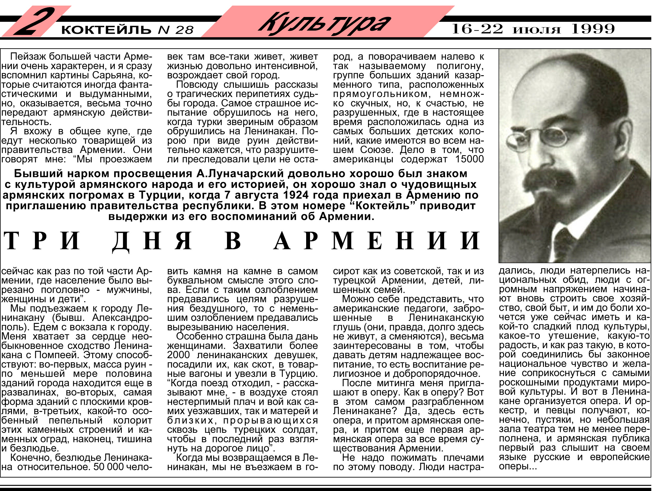

Газета «Коктейль» №138 (28) от 16-22 июля 1999 г.

